关于开展第二届“工程硕士实习实践优秀成果获得者”
评选活动的通知

工程教指委[2014]9号

各培养单位：
自2009年全面开展全日制工程硕士专业学位研究生教育以来，已涌现出一批在实习实践中表现优秀、成果突出的全日制工程硕士。做好实习实践工作是保证全日制工程硕士研究生培养质量，增强全日制工程硕士研究生工程实践能力和就业发展竞争力，促进企业了解、参与和支持全日制工程硕士研究生培养工作的重要措施之一。
经全国工程专业学位研究生教育指导委员会（以下简称教指委）研究，决定于2014年在全国各培养单位中开展第二届“工程硕士实习实践优秀成果获得者”评选活动。
请各培养单位于2014年12月1日至15日期间, 按照“关于工程硕士实习实践优秀成果获得者评选办法（试行）”（具体内容见附件一），将以下材料递送教指委秘书处，本次递送的材料均为电子版。
一、材料名称要求如下：
1.《参评工程硕士实习实践优秀成果获得者推荐表》（以下简称推荐表，具体内容见附件二），pdf格式，文件名：培养单位代码＋工程领域名称＋申请者姓名.pdf；
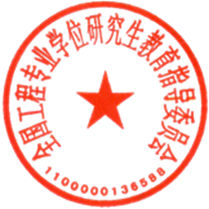
2.《参评工程硕士实习实践优秀成果获得者信息汇总表》（以下简称汇总表，具体内容见附件三），excel格式，文件名：培养单位代码.xls。
以上两份材料，形成一个压缩包，压缩包文件名称：培养单位代码。
二、材料递送方式如下：
1.登录http://www.meng.edu.cn/；
2.点击“登录内网”；
3.输入培养单位代码、初始密码“123456”。进入内网后，请立即更改初始密码；
4. 使用其中的“工作文档传递”功能，传送压缩包。

附件一：关于工程硕士实习实践优秀成果获得者评选办法（试行）
附件二：《参评工程硕士实习实践优秀成果获得者推荐表》
附件三：《参评工程硕士实习实践优秀成果获得者信息汇总表》

全国工程专业学位研究生教育指导委员会
二Ο一四年十月十日

抄报：国务院学位委员会办公室
抄送：教指委全体委员、各工程领域教育协作组组长

